**Plan de travail 3e année**

**Semaine du 1er juin 2020**

|  |  |  |  |
| --- | --- | --- | --- |
| Français | **Lecture** | Lis le texte *Le cadeau de tante Léonie* (disponible ci-dessous). Pour les trois premiers paragraphes, dessine l’essentiel de chacun dans la marge.  Fais 20 minutes de lecture (seul, à 2, en famille). | |
| **Écriture** | 5 à 7 d’écriture  Utilise le document disponible ci-dessous. Choisis un des sujets et compose 5 à 7 phrases.  *** Tu dois repérer les verbes dans ton texte. ***  (verbes conjugués en vert et verbes à l’infinitif en rouge)  Feuilles de pratique sur les verbes. (Disponible ci-dessous.) | |
| Mathématique | Petits problèmes écrits | La soustraction avec emprunt | Le nombre du jour |
| Utilise le document disponible ci-dessous. | Utilise le document disponible ci-dessous. | Tu peux te pratiquer avec le document disponible ci-dessous.  Nombre du jour à utiliser: 8795  Pour les bonds, tu dois faire des bonds de 6. |
| Trousse pédagogique | Si tu veux aller plus loin, tu peux compléter les autres activités proposées dans la trousse pédagogique.  <http://lerucher.csp.qc.ca/> | | |

|  |  |  |  |  |
| --- | --- | --- | --- | --- |
| Vidéoconférence, Bureaux À Domicile **Horaire Teams** Vidéoconférence, Bureaux À Domicile | | | | |
| **Groupe** | **Rencontre 1** | **Rencontre 2** | **Enrichissement et consolidation** | **Anglais** |
| **Groupe 301**  **(Mme Myriam et Mme Karine)** | Lundi de 10h15 à 11h15 | Mardi de 10h15 à 11h15 | Ces rencontres, d’une durée d’environ 30 minutes, seront en sous-groupe et vous recevrez un courriel pour vous confirmer l’heure de votre rencontre.  Mercredi AM | Jeudi 9h30 à 10h30 |
| **Groupe 302**  **(Mme Sylvie et Mme Karine)** | Lundi de 9h00 à 10h00 | Mardi de 9h00 à 10h00 | Ces rencontres, d’une durée d’environ 30 minutes, seront en sous-groupe et vous recevrez un courriel pour vous confirmer l’heure de votre rencontre.  Jeudi AM | Mercredi 9h30 à 10h30 |

|  |  |  |  |  |  |  |
| --- | --- | --- | --- | --- | --- | --- |
| Livre, Lire, Lecture, Ouvert Horaire de la remise des travaux Crayon, Vert, Outils D'Écriture  (français et mathématique) | | | | | | |
|  | Lundi  1er juin | Mardi  2 juin | Mercredi  3 juin | Jeudi  4 juin | Vendredi  5 juin | Lundi  8 juin |
| Groupe 301 (Mme Myriam et Mme Karine) | -Tam Tam B p.21  -Les additions avec retenue | -Le cadeau de Léonie  -5 à 7 d’écriture | -Le nombre du jour  -Les soustractions avec emprunt |  |  | -Petits problèmes écrits  -Feuilles d’exercices sur les verbes |
| Groupe 302 (Mme Sylvie et Mme Karine) | -Tam Tam B p.21  -Les additions avec retenue | -Le cadeau de Léonie  -5 à 7 d’écriture |  | -Le nombre du jour  -Les soustractions avec emprunt |  | -Petits problèmes écrits  -Feuilles d’exercices sur les verbes |

Mme Sylvie, Mme Myriam, Mme Karine et Mme Nancy

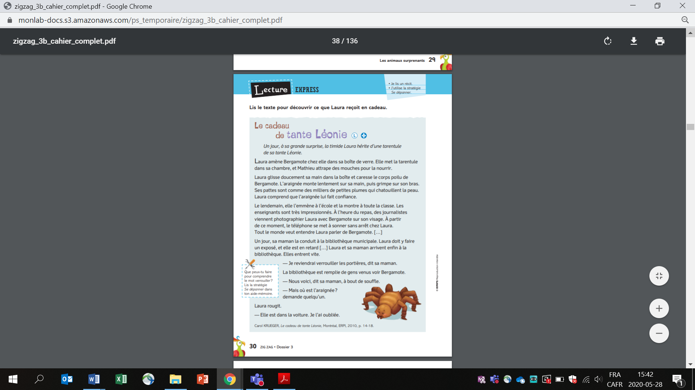5 à 7 d’écriture

Choisis un des thèmes ci-dessous et compose 5 à 7 phrases sur le sujet.

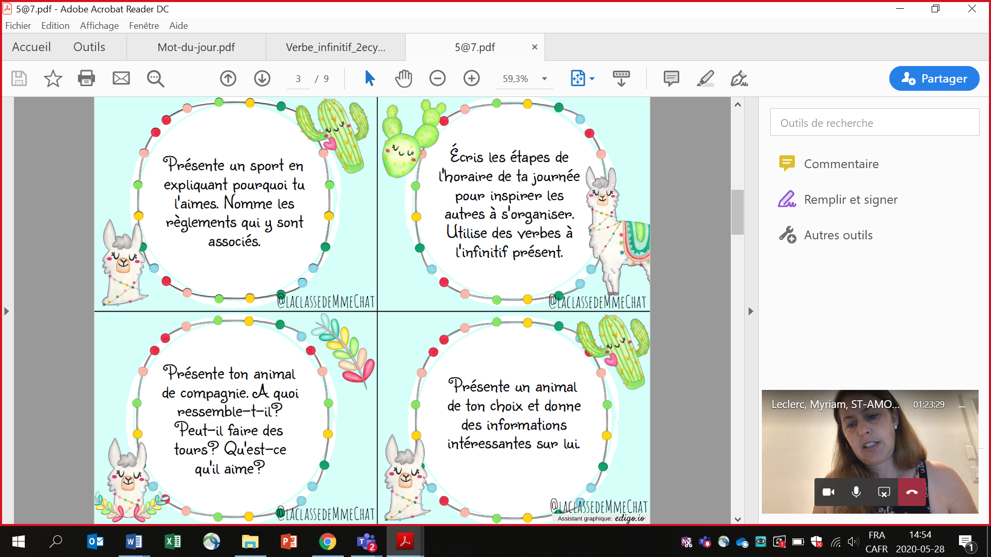

________________________________________________________________________________________________________________________________________________________________________________________________________________________________________________________________________________________________________________________________________________________________________________________________________________________________________________________________________________________________________________________________________________________________________________________________________________________________________________________________________________________________________________________________________________________________________________________________________________________________

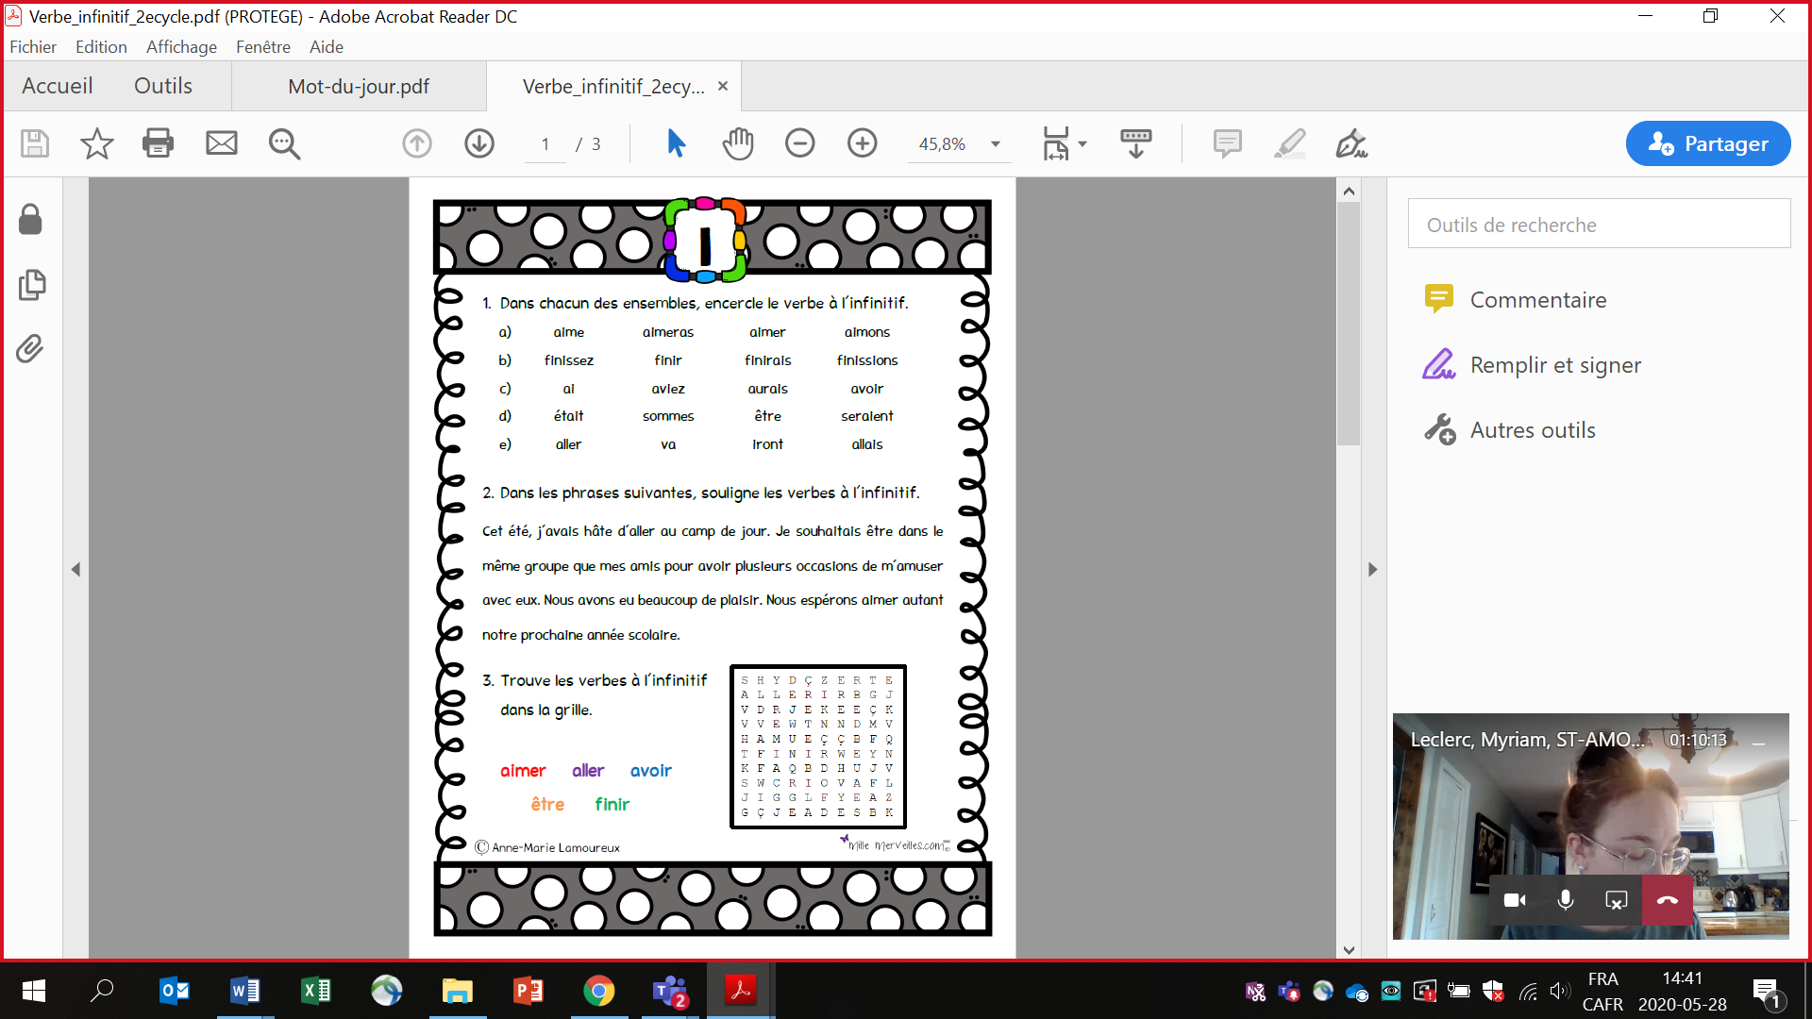

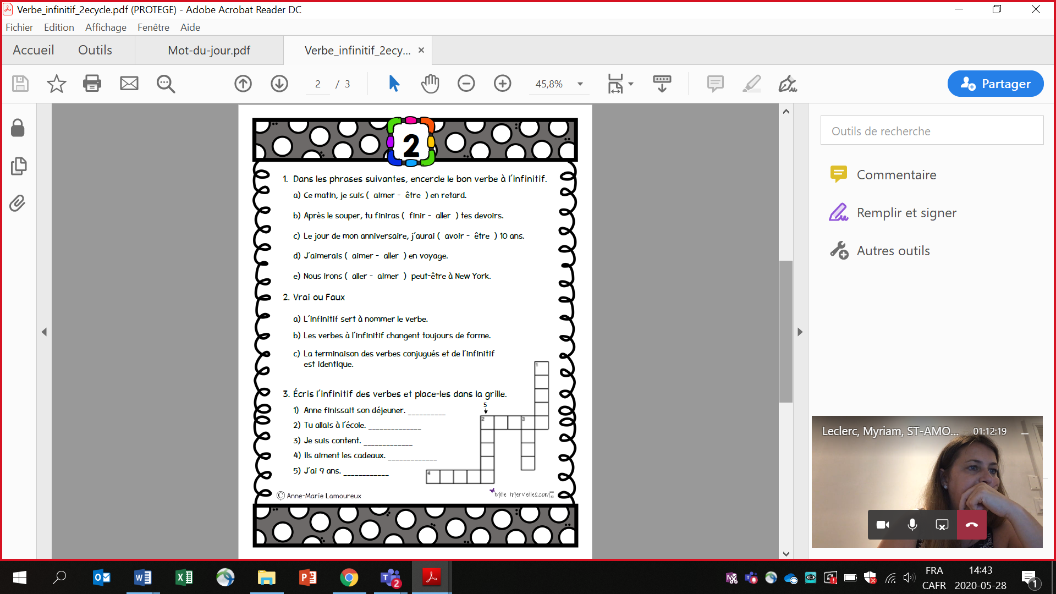

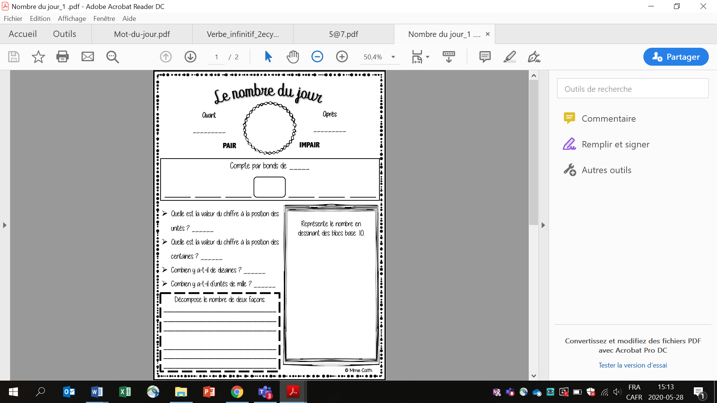

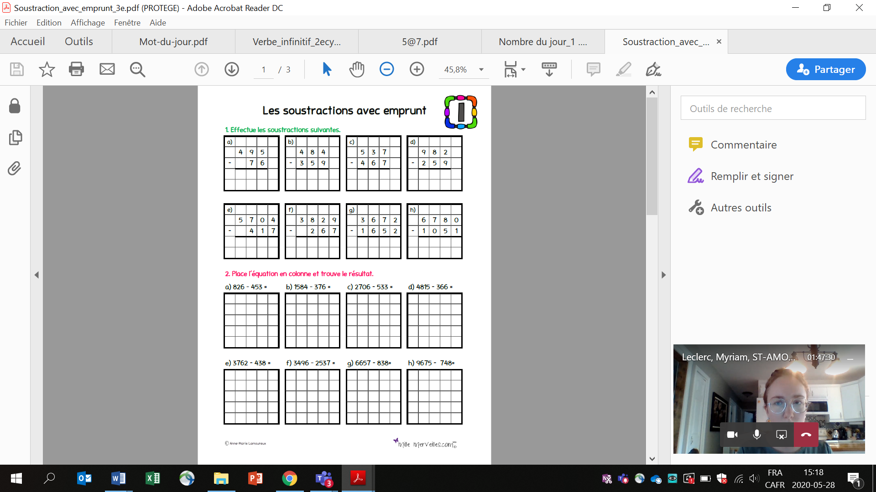

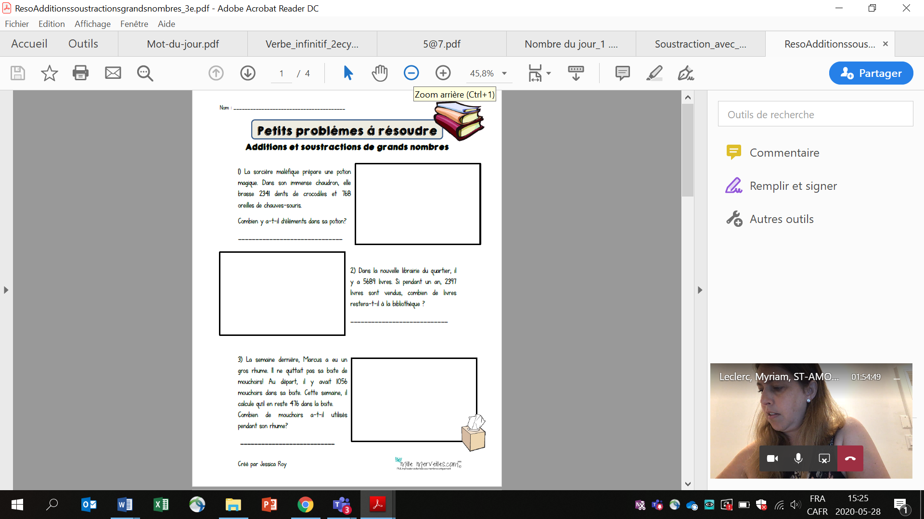

3e année du primaire

Semaine du 1er juin 2020

Table des matières

Anglais, langue seconde 12

Me, my friends, and I ! 12

Consignes à l’élève 12

Matériel requis 12

Information aux parents 12

Bonification: 13

Annexe – Grille bingo! 14

Science et technologie 15

L'attraction électrostatique 15

Consignes à l’élève 15

Matériel requis 15

Information aux parents 15

Annexe – Activité sur l'attraction électrostatique 16

Expérience no 1 16

Expérience no 2 16

Arts 17

S'évader dans la couleur 17

Consignes à l’élève 17

Matériel requis 17

Information aux parents 17

Annexe – S'évader dans la couleur 18

Éthique et culture religieuse 19

Les rôles dans ma famille 19

Consignes à l’élève 19

Matériel requis 19

Information aux parents 19

Annexe – Les rôles dans ma famille 20

Géographie, histoire et éducation à la citoyenneté 21

Improvisation sous les thèmes de la société iroquoienne vers 1500 21

Consignes à l’élève 21

Matériel requis 21

Information aux parents 21

Annexe – Déroulement 22

Annexe – Cartes de jeu 23

Annexe – Cartes défis 24

Annexe – Aide-mémoire 25

Anglais, langue seconde

Me, my friends, and I !

Consignes à l’élève

How would you describe yourself or your best friend? Dans cette activité, tu seras invité à te décrire   
toi-même ou à décrire ton ou ta meilleur(e) ami(e). Voici les étapes suivre:

* Lis le livre numérique [What can I be?](https://www.uniteforliteracy.com/mindshare/books/book?BookId=1404) Essaie de bien prononcer chaque mot.
* Complète ensuite ton répertoire de mots de vocabulaire reliés à l’apparence physique.   
  Connais-tu tous les mots dans la page [Appearance](http://www.alloprof.qc.ca/bv/pages/a0036.aspx)?
* Time to write! C’est maintenant le temps d’écrire… et de décrire! Choisis la personne dont tu souhaites parler: toi, ton ami(e), un membre de ta famille? Puis, réponds à toutes les questions de la grille bingo! Tu peux t’aider des phrases dans l’annexe! Quelles autres caractéristiques peux-tu ajouter à ta description?
* Pour aller plus loin, présente ton texte à quelqu’un discute du sujet avec tes amis, tes pairs, des membres de ta famille ou avec ton enseignant (e).

Matériel requis

* Une feuille et un crayon pour écrire ton texte
* Une tablette ou un ordinateur pour accéder :
* Au livre numérique [What can I be?](https://www.uniteforliteracy.com/mindshare/books/book?BookId=1404)
* À la page à lire [Appearance](http://www.alloprof.qc.ca/bv/pages/a0036.aspx).

Le bingo est en annexe!

|  |
| --- |
| Information aux parents  À propos de l’activité  Votre enfant s’exercera à :   * Lire un livre à voix haute. * Lire des mots de vocabulaire servant à décrire l’apparence physique sur une page éducative. * Compléter la grille bingo en annexe!   Vous pourriez :   * Écouter votre enfant lire à haute voix. * Lire à voix haute les questions de la grille bingo pour l’aide à mieux comprendre les adverbes interrogatifs who, what, why, when, how. * Prévoir une petite récompense pour encourager votre enfant à terminer la grille!   Bonification  **Bonjour chers parents!** **Veuillez noter qu’il y aura une rencontre Teams pour l’anglais à chaque semaine. L’horaire est dans le plan de travail au début de la trousse.**  **Voici les informations concernant notre prochaine rencotre Teams:**   * Avant la rencontre: Dessiner un animal et identifier les parties du corps. Référer à la page 42. * Pendant la rencontre:   + Routine: Météo et date   + Trousse: Partager les descriptions (personnes ou animaux)   + Tag!: Le verbe être + descriptions des animaux (page 43) * Après la rencontre: Jouer à un [jeu](https://www.eslgamesplus.com/zoo-animals-esl-vocabulary-interactive-game-canon-volley/) avec descriptions d’animaux. Il y a différents types de questions à choix multiples. |
|  |

Crédits : Activité proposée par Jade Cyr (Université Laval)

Annexe – Grille bingo!

|  |  |  |
| --- | --- | --- |
| Who is your best friend? | What is your/his/her favorite sport? | When is your/his/her birthday |
| What do you/he/she likes doing best? | **Bonus square!** Write down everything! | How are you/is he/is she feeling? |
| Is your/his/her hair short or long? | What colour are your/his/her eyes? | How many siblings do you/ does he/ does she have? |

**Voici quelques phrases à compléter pour vous aider:**

My best friend’s **name** is…(name).

My/his/her **eyes** are… (blue, brown, green).

My/his/her **hair** is …(long, short)... and (blond, red, brown, black, white).

My/his/her **birthday** is in… (june, july, august, september...).

I am **feeling**… (happy, sad, angry, nostalgic, great… ).

I have/he has/she has... (no, one, two, three, fifteen)... **siblings**.

My/his/her favorite **sport** is… (soccer, skating, basketball, running, cycling, skiing).

I like being with my **friends** because they are… (fun, nice, funny helpful...).

Science et technologie

L'attraction électrostatique

Comment est-il possible de faire bouger l'eau du robinet sans même lui toucher ?

Consignes à l’élève

* Consulte la section « Expériences à réaliser » dans l'annexe « Activité sur l'attraction électrostatique ».
* Lire l'explication de l'expérience no 1 et réaliser l’expérience.
* Lire l'explication de l'expérience no 2 et réaliser l’expérience.
* Compléter les dessins demandés afin de valider ta compréhension.

Matériel requis

* Une règle en plastique
* Un bas de laine
* Un robinet d'eau
* Une balloune

|  |
| --- |
| Information aux parents  À propos de l’activité  Votre enfant s’exercera à :   * Décrire l'effet de l'attraction électrostatique entre deux objets. * Schématiser un phénomène scientifique.   Vous pourriez :   * Faire les expériences avec lui. * Lui demander d'expliquer dans ses mots comment se produit l'attraction électrostatique dans chacune des expériences.   Note : Cette activité́ s’adresse tant aux élèves de 4e qu’à ceux de 3e année. |

Annexe – Activité sur l'attraction électrostatique

|  |  |
| --- | --- |
| Expérience no 1   1. Prends une règle en plastique. 2. Frotte vigoureusement le bout de la règle avec le bas de laine. 3. Approche la règle le plus près possible du filet d'eau du robinet, sans y toucher.   L'eau sera déviée en raison de l'électricité statique.  C'est l'électricité statique qui rend cela possible. Un objet possède toujours autant de charges positives que négatives. Par contre, quand on frotte un objet, on enlève des charges positives. Un peu comme quand on se frotte les pieds sur un tapis, on risque de prendre « un choc » en touchant une poignée de porte.  Deux objets avec la même charge (ex. : positive, positive) vont se repousser. Deux objets avec des charges différentes vont s'attirer (ex. : négative, positive)  En frottant le plastique avec la laine, un déplacement de charges se produit à la surface de la règle. Elle sera donc attirée par quelque chose de stable, dans ce cas l'eau. C'est ce qu'on appelle l'attraction et la répulsion des charges. |  |
| Source : Génie publication – Éditions de l’Envolée. 2016 |
| Expérience no 2   1. Gonfle une balloune et attache-la. 2. Frotte le ballon dans tes cheveux et observe ce qui se produit sur tes cheveux. 3. Frotte une nouvelle fois la balloune dans tes cheveux et essaie de la faire coller au mur. Tu peux même l'essayer sur ton chat ou ton chien. |  |

As-tu bien compris?

Dessine-toi avant et après avoir frotté le ballon sur ta tête en indiquant les charges positives (+) et les charges négatives (-) aux bons endroits dans le dessin.

Avant

Après

Pour aller plus loin : <https://www.envolee.com/temp/GP-aimants.pdf>.

Arts

S'évader dans la couleur

Consignes à l’élève

* En ce temps de pandémie et de confinement, plusieurs personnes souhaiteraient s'évader, s'enfuir dans un endroit paradisiaque où tout est possible. Toi, rêverais-tu de t'évader en ce moment ?
* Dans cette activité artistique, tu devras représenter un paysage où tu aimerais t'évader en t'inspirant du mouvement fauviste et en organisant les éléments de ton œuvre afin de créer une perspective avec chevauchement.
* Voici les étapes qui tu devras suivre :
* Informe-toi sur le mouvement fauviste en lisant la première section de la page suivante.
* Réfléchis à un endroit où tu aimerais t'évader en ce moment et trouve au moins 3 éléments qui le représentent et qui seront intégrés à ton œuvre.
* Réalise ton œuvre en respectant les contraintes décrites à la page suivante.

Matériel requis

* Un ordinateur, une tablette ou tout autre appareil électronique ayant un accès internet ;
* Les consignes qui se trouvent à la page suivante ;
* Une feuille blanche ;
* Un crayon de plomb et une gomme à effacer ;
* Des feutres de couleur.

|  |
| --- |
| Information aux parents  À propos de l’activité  Votre enfant s’exercera à :   * Rechercher quelques idées liées à la proposition de création tout en consultant des sources d'information ; * Utiliser la perspective avec chevauchement ; * Identifier les couleurs primaires et secondaires.   Vous pourriez :   * Vérifier que votre enfant comprend bien les consignes et suit les étapes de réalisation qui se trouvent à la page suivante. * Proposer à votre enfant de faire un croquis avant de réaliser son œuvre. * Discuter avec votre enfant de son œuvre. |

Annexe – S'évader dans la couleur

Le fauvisme

|  |  |
| --- | --- |
| Le fauvisme est un mouvement artistique qui est apparu au début des années 1900. Les artistes fauves, comme Henri Matisse et André Derain, produisent des œuvres très colorées où l'on peut reconnaitre des scènes de la réalité. Ces œuvres ne comportent toutefois pas beaucoup de petits détails ; elles sont composées de formes grossières et simples. À l'époque, ce style sortait grandement des sentiers battus à cause de son originalité et de l'utilisation des couleurs vives. | [Cette photo](http://arthistoryteachingresources.org/2018/05/new-ways-of-seeing-reframing-the-formal-analysis-assignment-through-digital/) par Auteur inconnu est soumise à la licence [CC BY-NC](https://creativecommons.org/licenses/by-nc/3.0/) |

Voici quelques œuvres qui s'inscrivent dans ce courant (clique sur le titre pour les voir !) :

* [The Luxembourg gardens](https://www.wikiart.org/fr/henri-matisse/the-luxembourg-gardens-1901) d'Henri Matisse
* [Landscape near Chatou](https://www.wikiart.org/fr/andre-derain/landscape-near-chatou-1904-1) d'André Derain
* [The harbor](https://www.wikiart.org/fr/georges-braque/the-harbor-1906) de Georges Braque
* [Ciurana, the Path](https://www.wikiart.org/fr/joan-miro/ciurana-the-path) de Joan Miró

Prends le temps de les observer, de trouver les points communs entre elles. As-tu remarqué que l'on retrouve principalement les couleurs primaires (bleu cyan, jaune et magenta) et secondaires (orangé, vert et violet) dans ces œuvres ? As-tu remarqué que certains éléments du paysage sont partiellement cachés par d'autres ? Maintenant, inspire-toi de ces œuvres pour créer la tienne !

Étapes de réalisation

* Réfléchis à un endroit où tu aimerais t'évader en ce moment, un endroit où tu rêverais d'aller, et trouve au moins 5 éléments (éléments de la nature, bâtiments, structure architecturale, plan d'eau, etc.) qui le représentent et qui seront intégrés à ton paysage.
* Sur une feuille blanche, trace au crayon de plomb (très pâle) les éléments que tu as choisis en t'assurant de créer une perspective avec chevauchement. Regarde [ce vidéo](https://safeYouTube.net/w/10uH) pour en apprendre plus à ce sujet.
* Astuce ! Trace d'abord les éléments qui sont au loin, puis ajoute les éléments qui sont plus proches en les superposant aux autres. Ensuite, efface les traits qui devraient être cachés. Voilà, le tour est joué !
* Colore ton dessin à l'aide de feutres de couleur. Essaie de n'utiliser que les couleurs primaires (bleu cyan, jaune et magenta) et secondaires (orangé, vert et violet) comme le font les artistes fauvistes. [Ce vidéo](https://safeYouTube.net/w/s1uH) t'explique d'où viennent les couleurs secondaires.

Pour aller plus loin…

Envoie une photo de ton paysage à un ami et demande-lui de t'en envoyer une du sien. Essaie de deviner l'endroit représenté. Écris ensuite un court texte à ton ami dans lequel tu présentes ton hypothèse quant à l'endroit représenté et des commentaires sur l'utilisation des couleurs primaires et secondaires et de la perspective avec chevauchement. Sois constructif dans tes commentaires

Éthique et culture religieuse

Les rôles dans ma famille

Dans une société, chaque personne joue un rôle important. Par exemple, les adultes se rendent au travail tous les matins afin de permettre à d’autres de profiter de leurs services. Un médecin accueille des patients dans le but de les remettre sur pied et d’assurer leur bon état de santé tandis qu’un chanteur, quant à lui, veille à divertir son public et à leur procurer un sentiment de bonheur unique. L’ensemble d’une population permet donc le bon fonctionnement de l’humain, puisque s’il était seul, il n’arriverait pas à tout faire.

Ces dires s’appliquent pour un plus petit groupe également. Par exemple, dans une troupe de danse, tous les danseurs se doivent de s’exercer adéquatement afin de parvenir à bien réaliser leur routine.

Ainsi, toi-même, au sein de ta famille, tu joues un rôle important, tout comme tes parents ainsi que tes frères et sœurs. Je t’invite alors à noter ci-bas les différentes actions que chaque membre de ta famille a faites afin de permettre le bon fonctionnement de ta maisonnée, et ce, du 1er au 5 juin.

Consignes à l’élève

* Voici comment inscrire les tâches sur le calendrier (en annexe) :
* Inscris le nom de la personne qui a accompli une tâche.
* Inscris la tâche que cette personne a faite (par exemple, vider le lave-vaisselle, aider à donner le bain, ramasser les jouets, etc.)
* N’oublie pas d’inscrire les tâches que tu fais, toi aussi.

Matériel requis

* Calendrier en annexe
* Crayons

|  |
| --- |
| Information aux parents  À propos de l’activité  Votre enfant s’exercera à :   * Reconnaitre et nommer les rôles et les responsabilités assumés par chaque membre de la famille (Ministère de l’Éducation, 2006). * Reconnaitre l’importance d’une personne au sein d’un groupe (Ministère de l’Éducation, 2006).   Vous pourriez :   * Lorsqu’une tâche est accomplie, inviter votre enfant à l’identifier et à la noter dans son calendrier. Vous pouvez d’ailleurs discuter de cette tâche avec ce dernier afin de l’amener à comprendre en quoi elle est importante pour le bon fonctionnement de la maisonnée. |

Annexe – Les rôles dans ma famille

|  |  |
| --- | --- |
| **Qui fait quoi ?** | Bitmoji Image |

|  |  |  |  |  |
| --- | --- | --- | --- | --- |
| 1er juin  Lundi | 2 juin  Mardi | 3 juin  Mercredi | 4 juin  Jeudi | 5 juin  Vendredi |
|  |  |  |  |  |

Géographie, histoire et éducation à la citoyenneté

Improvisation sous les thèmes de la société iroquoienne vers 1500

Consignes à l’élève

Afin de bien te représenter la réalité qui persistait au sein de la société iroquoienne vers 1500, je t’invite à te familiariser avec l’improvisation. Il n’y a pas de meilleurs moments comme présentement afin de te découvrir des talents d’improvisateur. Le jeu est simple : tu devras improviser à partir de thèmes qui te seront donnés, qui eux, sont tous en lien avec la société iroquoienne vers 1500. Réfère-toi au document mis en annexe pour connaitre les directives J

Matériel requis

* Un dé
* Directives en annexe
* Aide-mémoire en annexe
* Des ciseaux et un bol (si vous souhaitez couper les titres et les mettre dans un bol afin de procéder à une pige)
* Costumes (si vous le souhaitez)

|  |
| --- |
| Information aux parents  À propos de l’activité  Votre enfant s’exercera à :   * En apprendre sur la société iroquoienne vers 1500 et son territoire (ou approfondir les notions). * Transférer ses connaissances dans un contexte significatif. * Mettre à profit sa créativité ainsi que son sens de la répartie !   Vous pourriez :   * Encourager votre enfant à pousser plus loin, notamment en lui proposant de se déguiser. * Proposer à votre enfant un environnement où il n’aura pas peur du ridicule et saura s’exprimer en toute légèreté. |

Annexe – Déroulement

D’abord….

1. Désigner un arbitre : celui-ci a comme rôle de piger les cartes en lien avec le thème de l’improvisation ainsi que les modalités liées à cette dernière.
2. Tout dépendant du nombre de personnes qui participent au jeu, il sera nécessaire de former des équipes. Celles-ci pourront s’attribuer un nom qui les représentera. Le jeu peut tout aussi bien se dérouler sous la forme de duel ou même encore, de façon individuelle. Il suffit que d’un peu de créativité ! Sachez toutefois que la participation des parents est conseillée ;).

Ensuite, place au spectacle !

Déroulement de l’improvisation

1. L’arbitre décide s’il s’agit d’une improvisation comparée ou mixte (si cela s’applique). S’il choisit comparée, cela signifie que chacune des équipes aura à improviser sur le même thème. S’il choisit mixte, cela veut alors dire qu’un joueur de chaque équipe devra être désigné afin d’improviser avec le (ou les) joueur (s) de l’équipe adverse.
2. L’arbitre pige le titre dont fera l’objet l’improvisation.
3. L’arbitre lance le dé afin de déterminer le nombre de minutes allouées à l’improvisation. Le nombre sur le dé correspond au nombre de minutes.
4. L’arbitre invite les joueurs à se placer sur l’aire de jeu et donne son signal afin de marquer le début de l’improvisation.
5. L’arbitre refait son signal afin de marquer la fin de l’improvisation. Il donne un point à l’équipe qu’il choisit gagnante (s’appuie sur l’originalité, la cohérence et la pertinence de chacune des improvisations).

Annexe – Cartes de jeu

À découper si vous souhaitez procéder à une pige

|  |  |
| --- | --- |
| Deux (ou plus) femmes iroquoises qui confectionnent des vêtements ensemble (à partir de la peau d’un animal) | Deux femmes (ou plus) iroquoises parties cueillir des plantes, mais qui ne retrouvent plus le chemin du retour |
| Deux femmes iroquoises qui préparent un repas ensemble et qui remarquent quelque chose d’anormal concernant les champignons cueillis la veille | Un homme iroquois et une femme iroquoise qui se retrouvent après une longue journée de travail |
| Deux enfants iroquoiens qui jouent ensemble : ils inventent une petite danse | Deux femmes iroquoises qui sont mères de clan et qui discutent quant à l’élection d’un chef |
| Deux Iroquois (ou plus) qui partent ensemble à la pêche, mais qui tombent dans un grand trou | Un iroquois qui part chasser et qui tombe sur son ennemi ; un Algonquien |
| Deux Iroquois (ou plus) qui construisent une maison longue : ils ont oublié de laisser un trou servant de porte d’entrée | Un iroquois et un chamane qui discutent |

Annexe – Cartes défis

À découper si vous souhaitez procéder à une pige

Les joueurs sont particulièrement confiants et n’ont pas peur du ridicule ? Ajoutez une difficulté supplémentaire en demandant au joueur de chaque équipe de piger un défi parmi ceux-ci : ils devront accomplir ce dernier lors de l’improvisation pour un bonus de 5 points. Toutefois, si leur adversaire s’aperçoit qu’il s’agit d’un défi, aucun point n’est attribué.

|  |  |
| --- | --- |
| 2 sauts de grenouille | 5 jumping-jacks |
| 2 push-ups | 4 redressements assis |
| 4 squats | 15 secondes de course sur place |
| Dire le mot « tulipe » | Parler très très très vite |
| Parler avec une voix aigüe | Faire une grimace |

Annexe – Aide-mémoire

* Ce que tu dois savoir sur ton personnage selon son sexe…
* Iroquois : il prend en charge la chasse et la pêche ainsi que tout ce qui a trait aux guerres. Étant donné qu’il pratique ces activités, il n’est pas rare qu’il ait à s’absenter quelque temps.
* Iroquoise : elle prend en charge l’agriculture, la cueillette de plantes, d’herbes et des autres produits comestibles, la préparation de la nourriture, la confection de vêtements ainsi que d’autres objets faits notamment à base d’argile.
* Ce que tu dois savoir sur le mode de vie de ton personnage…
* Il pratique l’animisme, c’est-à-dire qu’il croit que tout ce qui l’entoure (animal, plante, objet) possède un esprit. Il existe un chamane : celui-ci est capable de communiquer avec les esprits. Il pouvait également jouer le rôle de guérisseur.
* Il se déplace en canot ou en raquette.
* Ses vêtements sont faits à l’aide de peaux d’animal.
* Les activités économiques pratiquées sont la chasse et la pêche, l’agriculture, la cueillette et le troc.
* Les décisions sont prises sous la forme d’un conseil.
* Il habite une maison longue faite à partir des éléments de la nature (tout comme son canot).
* Il vit dans une société matrilinéaire. Cela veut donc dire que ton personnage s’inscrit dans une société où les femmes sont très importantes. Les enfants habitent avec la famille de leur mère dans la même maison longue. Cette dernière est dirigée par ce qui est appelé la mère de clan : il s’agit de la femme la plus avancée en âge. Ce sont les mères de clans qui désignent les chefs, qui eux, sont des hommes.

Sources

* <https://primaire.recitus.qc.ca/>
* <https://www.lni.ca/matchdimpro>
* [Programme de formation de l’école québécoise](http://www.education.gouv.qc.ca/enseignants/pfeq/primaire/)